Міністерство освіти і науки України
НАЦІОНАЛЬНИЙ УНІВЕРСИТЕТ «ЛЬВІВСЬКА ПОЛІТЕХНІКА»
Кафедра ЕОМ

Звіт
з Лабораторної роботи №4
з дисципліни «ОРГАНІЗАЦІЯ БАЗ ДАНИХ»
на тему: Написання складніших SQL-запитів з JOIN та агрегаціями
Варіант 16

Виконав: ст. гр. КІ-201
Куфальський В. М.
Перевірила:
Колодчак О. М.

Львів 2026
Мета:
• Навчитися використовувати JOIN різних типів: INNER, LEFT, RIGHT.
• Освоїти GROUP BY, HAVING, агрегатні функції (COUNT, SUM, AVG, MIN, MAX).
• Працювати з імпортом та експортом даних у DBeaver/Excel.
• Зрозуміти, як індекси впливають на швидкість запитів.

Хід роботи:
Крок 1. INNER JOIN
SELECT
customers.customer_name,
products.product_name,
purchase_history.quantity,
purchase_history.purchase_date
FROM purchase_history
INNER JOIN customers
ON purchase_history.customer_id = customers.customer_id
INNER JOIN products
ON purchase_history.product_id = products.product_id;

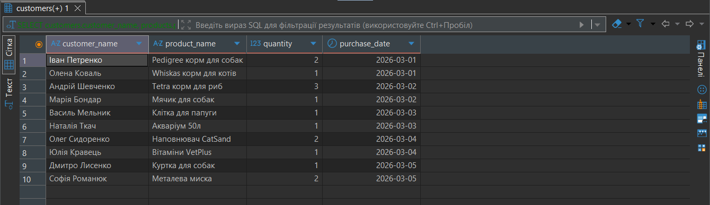
Крок 2. LEFT JOIN
SELECT
customers.customer_name,
orders.order_id,
orders.order_date
FROM customers
LEFT JOIN orders
ON customers.customer_id = orders.customer_id;

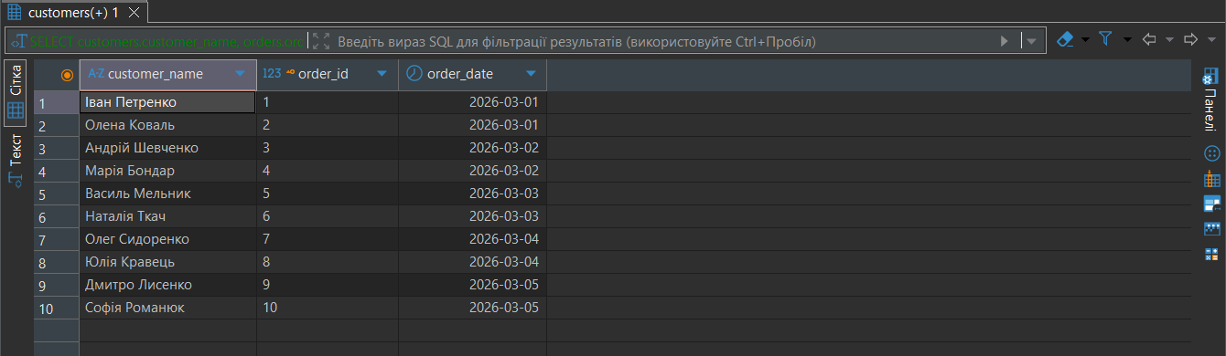
Крок 3. RIGHT JOIN
SELECT
products.product_name,
purchase_history.quantity,
purchase_history.purchase_date
FROM purchase_history
RIGHT JOIN products
ON purchase_history.product_id = products.product_id;

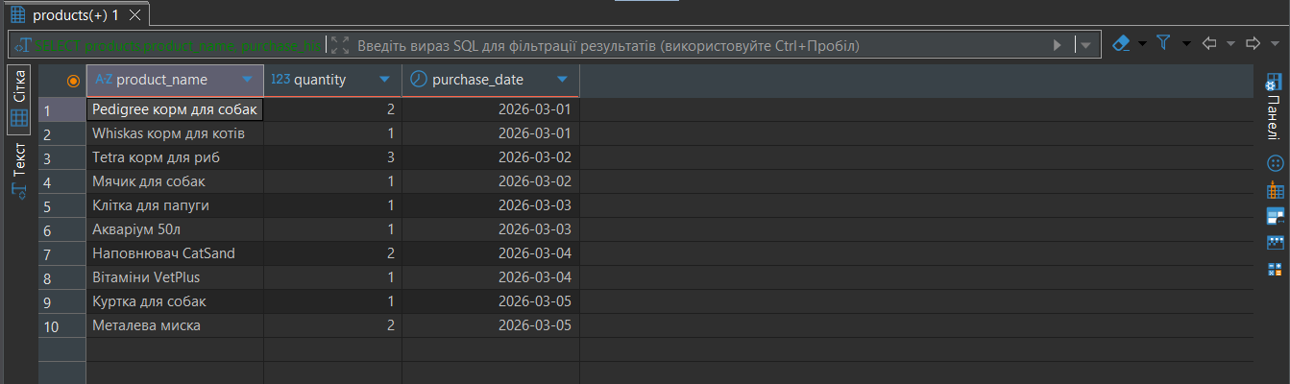
Крок 4. Агрегації та GROUP BY
SELECT
customers.customer_name,
SUM(products.price * purchase_history.quantity) AS total_spent
FROM purchase_history
INNER JOIN customers
ON purchase_history.customer_id = customers.customer_id
INNER JOIN products
ON purchase_history.product_id = products.product_id
GROUP BY customers.customer_name;
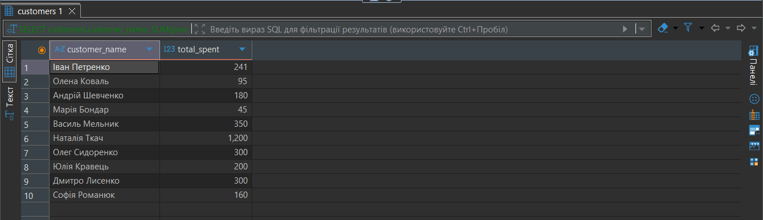
Крок 5. Індексування для оптимізації
CREATE INDEX idx_customer_id
ON customers(customer_id);

CREATE INDEX idx_purchase_customer
ON purchase_history(customer_id);

CREATE INDEX idx_product_category
ON products(category_id);

Крок 6. Імпорт/експорт даних

Висновок:
Під час виконання завдань я навчився використовувати різні типи JOIN (INNER, LEFT, RIGHT) для об’єднання таблиць залежно від потреби. Освоїв застосування GROUP BY та HAVING для групування даних і роботи з агрегатними функціями (COUNT, SUM, AVG, MIN, MAX). Додатково практикувався в імпорті та експорті даних у DBeaver та Excel, що дозволяє ефективно переносити та аналізувати інформацію. Також зрозумів, що створення індексів на важливих стовпцях значно прискорює виконання запитів, особливо при великих таблицях та частих операціях фільтрації або об’єднання.

Контрольні питання:
1. Чим відрізняється INNER JOIN від LEFT JOIN?
INNER JOIN – повертає тільки ті рядки, які є в обох таблицях; LEFT JOIN – повертає всі рядки з лівої таблиці і збігаючі з правої (решта – NULL).
2. Коли використовують RIGHT JOIN?
RIGHT JOIN – повертає всі рядки з правої таблиці і збігаючі з лівої (решта – NULL).
3. Що робить агрегатна функція COUNT()?
COUNT() – рахує кількість рядків або значень у стовпці.
4. Для чого потрібен GROUP BY?
GROUP BY – групує рядки за значенням одного або кількох стовпців для подальшої агрегації.
5. Що таке HAVING і чим відрізняється від WHERE?
HAVING – фільтрує групи після GROUP BY; WHERE – фільтрує окремі рядки до групування.
6. Як індекси впливають на JOIN-запити?
Індекси прискорюють пошук і зменшують час JOIN, особливо на великих таблицях.
7. Як імпортувати дані з Excel у DBeaver?
В Excel: зберегти файл → у DBeaver вибрати Import Data → вибрати Excel → вказати таблицю.
8. Як експортувати результат запиту в Excel?
В DBeaver: виконати запит → правий клік на результат → Export Resultset → Excel.
9. Що відображає NULL при LEFT або RIGHT JOIN?
NULL показує, що для даного рядка немає відповідності у другій таблиці при LEFT або RIGHT JOIN.
10. Як перевірити план виконання запиту для оптимізації?
План виконання (EXPLAIN або Execution Plan) показує, як база обробляє запит і допомагає знайти вузькі місця для оптимізації.

